大学生创新创业训练计划管理系统
指导教师快速操作指南
登录网址：http://114.220.75.43:1002/，点击用户登录按钮，输入账号和密码进行登录；（账号和密码默认为工号，注若登录后弹出修改密码界面，请按照页面提示规则修改密码；忘记密码可联系学院管理员进行查看或重置）
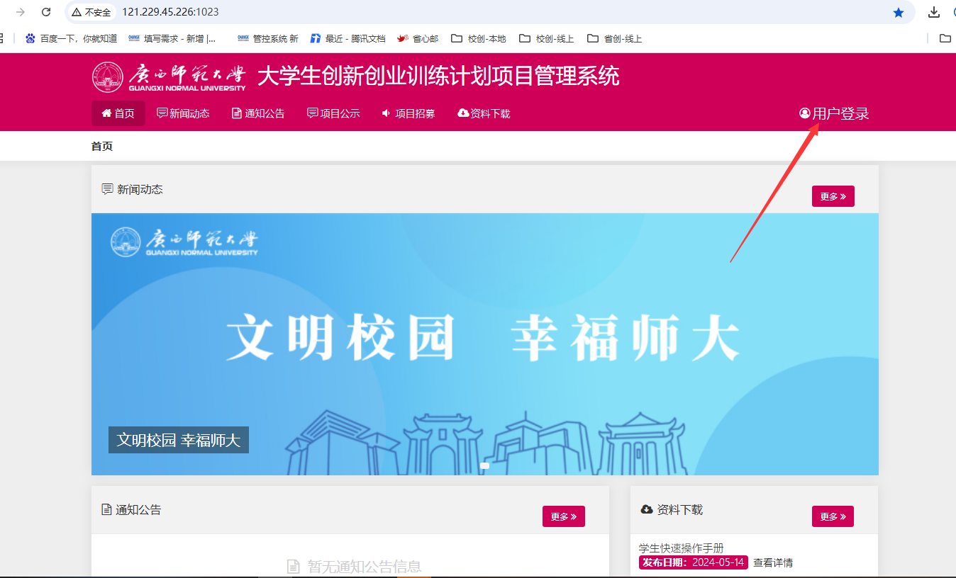

一、立项审核
指导教师登录系统后，点击立项管理—指导教师审核项目菜单后，在页面上教师可查看待审核的项目，点击页面列表“操作”列“审核”按钮进入审核页面。指导教师点击审核进入审核页面后，选择审核状态（并填写审核意见）后点击提交即指导教师审核项目完成。
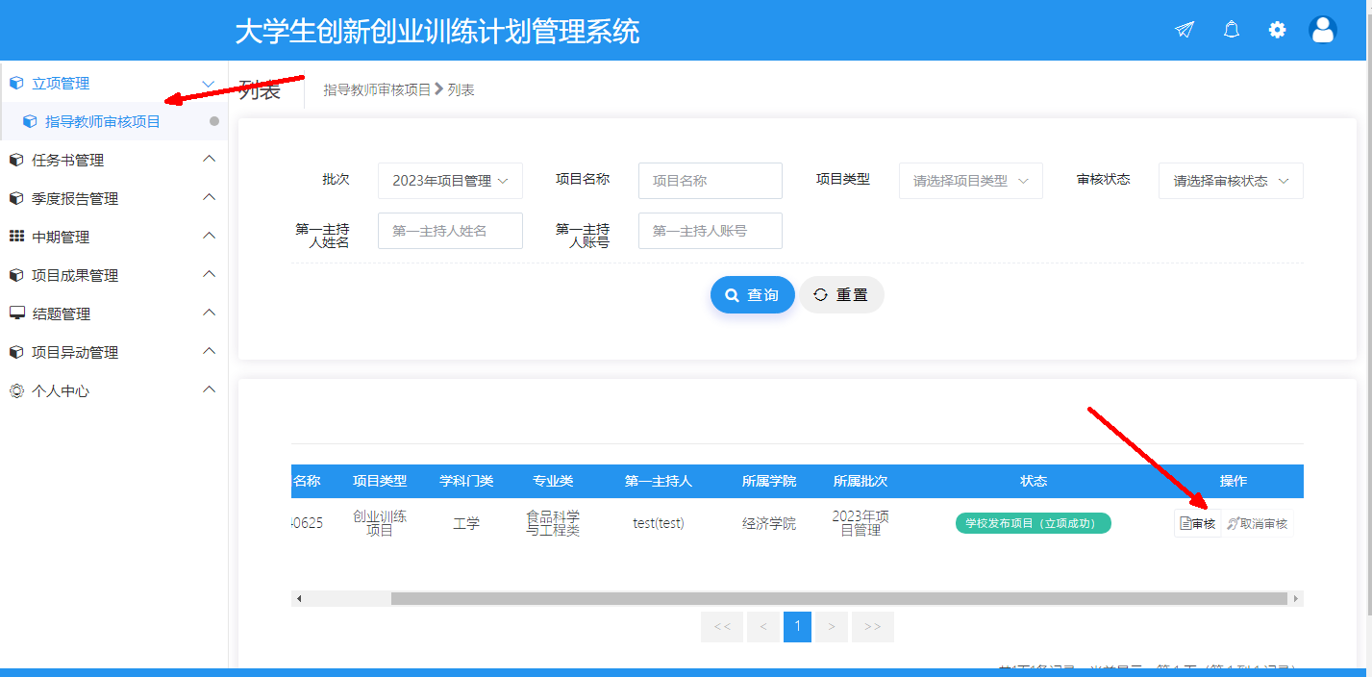

二、中期管理

（一）中期检查
学生提交中期检查后，指导教师登录系统点击中期管理---中期检查管理---指导教师审核菜单，点击页面列表“操作”列“审核”按钮进入审核页面，选择审核状态（并填写审核意见）后点击提交即指导教师审核完成。

三、结题管理

（一）审核结题报告
指导教师点击结题管理---指导教师审核菜单，可查看自己所指导项目的结题报告信息，页面中点击项目名称可查看项目详细信息，点击页面列表“操作”列“审核”按钮进入审核页面，选择审核状态（并填写审核意见）后点击提交即指导教师审核结题报告完成，如下图所示：
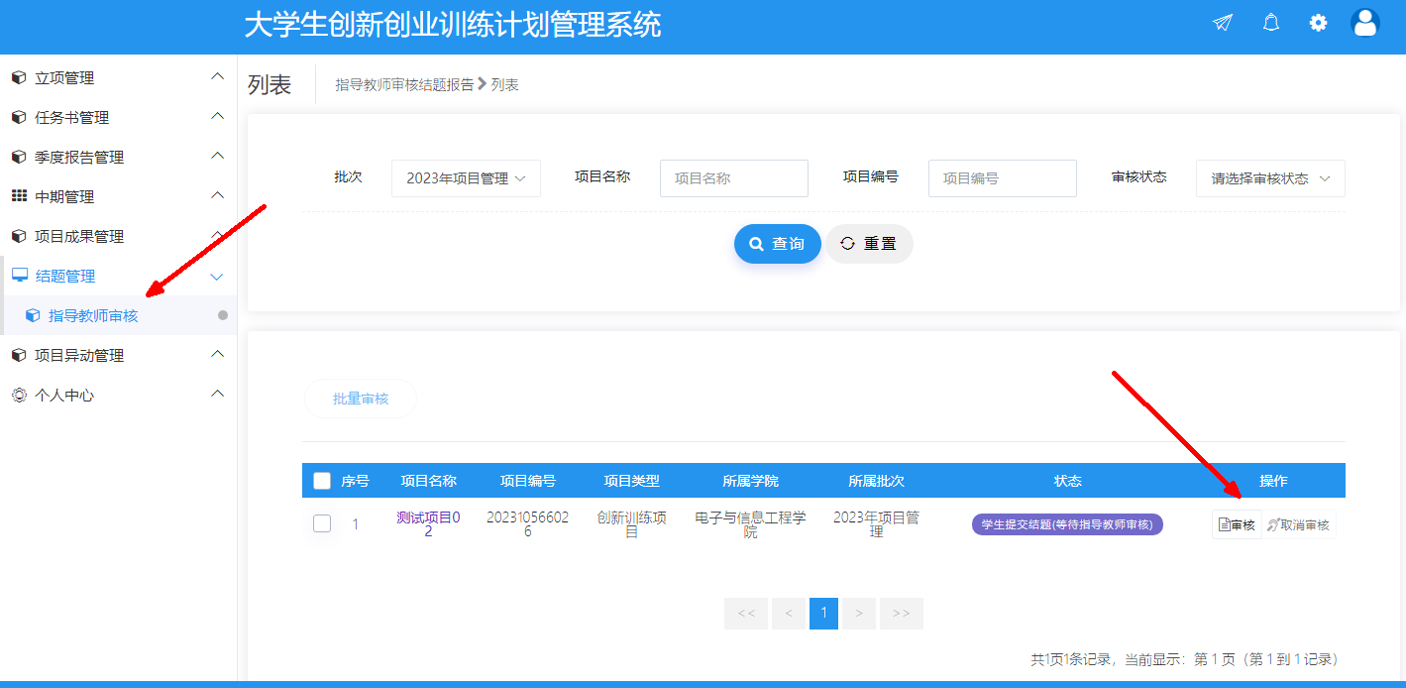

四、项目成果管理

（一）教师审核项目成果
教师点击项目成果管理---教师审核项目成果菜单，选择批次后页面上点击“审核”按钮进入审核页面或批量审核成果。

五、项目异动管理

（一）指导教师审核项目变更/项目延期/终止
指导教师可以查看并审核所有自己所指导的项目的变更/延期/终止申请，选择批次后点击项目列表操作字段下的“审核”按钮，进入审核页面，提交审核结论（分“审核通过”、“退回修改”），支持批量审核。

